讨论稿
- 完成下列各题（每小题7分，共70分）
1. 求 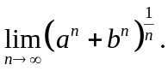 其中: 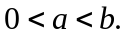
2. 求 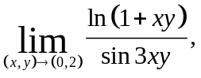
3. 设由方程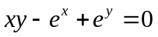确定，求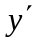.
4. 设三个正数的和为12，求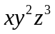的最大值.
5. 计算函数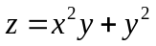的全微分
6. 求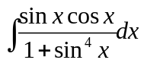
7. 求 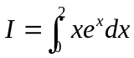
8. 求曲线  与 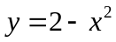 所围成的图形的面积.
9. 求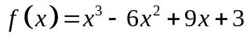的极值,
10 求曲线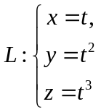在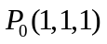处的切线方程和法平面方程。

- 完成下列各题（每小题6分，共18分）
1. 求函数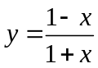在点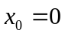处的n阶泰勒公式.
2. 求函数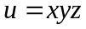在点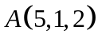沿到点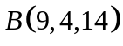的方向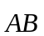上的方向导数. 答: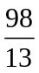
3. 求过直线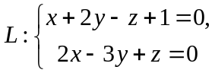和点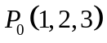的平面方程. 答: 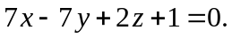
三. 完成下列各题（每小题4分，共12分）
1.设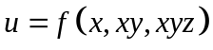,其中有连续的二阶偏导数, 求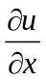和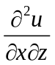
答: 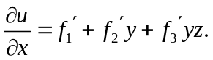 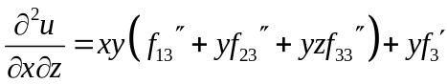
2. 证明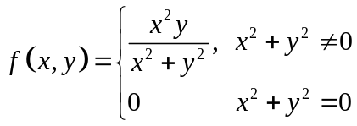在点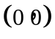连续且偏导数存在, 但在此点不可微.
3. 设为非负函数, 它在的任一子区间内不恒等于0, 在上二阶可导,
且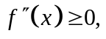 证明方程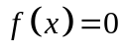在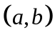内若有实根, 则只能有一个.
证: 假定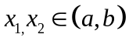 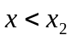都是的根, 即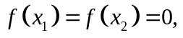
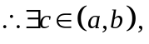 使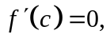 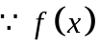为非负函数, 它在的任一子区间内不恒等于0,
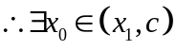有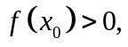 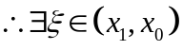 使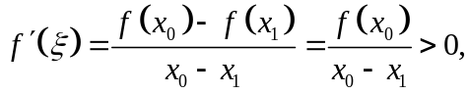
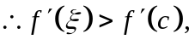 且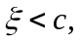 这与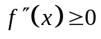矛盾, …

